משאבי אנוש מנהלי
Human Resources Department
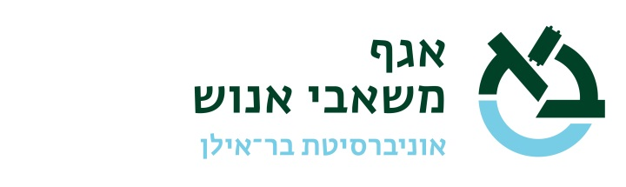
טופס הצהרה – תקנות עבודת נשים תשס"א 2000

אני החתומה מטה מצהירה כי תקנות עבודת נשים (עבודות אסורות, עבודות מוגבלות ועבודות מסוכנות) התשס"א – 2000 נמסרו לי וכי קראתי אותן בעיון על כל סעיפיהן.
חוברת תקנות:
https://hr-minhali.biu.ac.il/files/hr-minhali/shared/public/general/tqnvt_bvdt_nshym.pdf

הנני מתחייבת לנהוג בהתאם לתקנות הללו ולמלא אחר כל ההוראות הנוגעות לעבודתי ותפקידי בהתאם לנוהלי העבודה של האוניברסיטה.

כמו כן, הובא לידיעתי כי בשל אופי מקום עבודתי קיים סיכון מוגבר לחלות באדמת, וכי אם אחלה באדמת בזמן ההריון עלול הדבר לסכן את התפתחות העובר ולכן עלי לפנות לתחנה לבריאות המשפחה ("טיפת חלב")

__________ ___________ __________ ____________
תאריך שם העובדת ת"ז חתימה

